**"به نام یزدان پاک"**

**گزارش کار آزمایش 1**

**اعضای گروه:**

**کیانا آقا کثیری 9831006**

**سارا تاجرنیا 9831016**

**آرتا اسدی حقی 9731006**

**تاریخ آزمایش : 10/70/1400**

**تاریخ تحویل گزارش 17 :/07/1400**

در این آزمایش از یک بورد ATMEGA2560 استفاده شده و 5 عدد LED را به پورت های 0 تا 4 آن متصل نمودیم و 3 کلید را نیز به پورت های 10 تا 12 وصل کردیم. دکمه اول به ترتیب LED ها را با فاصله 1 ثانیه روشن می کند. کلید دوم به تعداد حروف نام آمده (در این آزمایش “kiana”) چشمک می زند (با فاصله 1 ثانیه). کلید سوم تمام LED ها را به یک باره خاموش میکند.

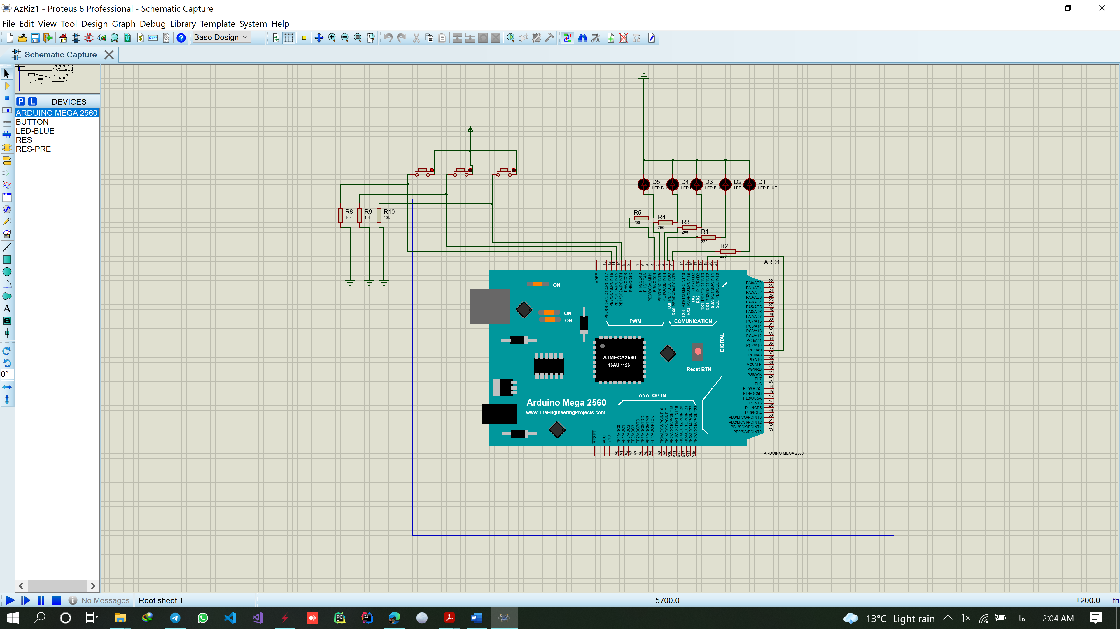

پرسش ها :

1. تا هنگامی که کلید فشرده باشد عمل انجام می شود (درواقع اگر عمل تمام شده باشد و کلید فشرده باشد عمل بار دیگر شروع می شود)
2. با توجه به وجود delay که برای مدتی cpu را درگیر خود می کند تنها راه برای این کار استفاده از interrupt میباشد.
3. تنها با استفاده از interrupt امکان پذیر است، مگر آنکه در همان loop دستور را بگذاریم و تنها پس از پایان اعمال دیگر این شرط بررسی شود که این گونه هدف ما انجام نمی شود.
4. روش سرکشی نیازمند کارکردن مداوم cpu است.